Exercise 15-10

* De enkelte pixel, bliver påvirket af naboernes pixeler
  + Se matrix for hvordan den enkelte pixel bliver påvirket
  + 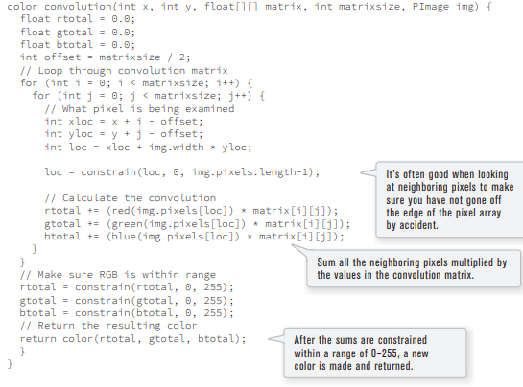
    - Funktionen ændrer kun 1 pixel, pr. gennemgang!
    - Fordi at updatePixels(); ikke er blevet kørt lige efter vi ændrer de enkelte pixels, så referere img.pixels[] stadig til det originale billede stadie.